**Penerapan Algoritma K-Means Clustering untuk Meningkatkan Model Pengelompokan dan Kinerja Jaringan Wi-Fi Secara Optimal**

**Akmal Fauzan1*, Nana Suarna2, Irfan Ali3 , Heliayanti Susana4**

1,2,3,4STMIK IKMI Cirebon; Jl. Perjuangan No. 10B, Majasem, Cirebon, Jawa Barat 45135, Telp.

(0231)490480

|  |  |
| --- | --- |
|  |  |
| Received: xxxx-xx-xx Accepted: xx-xx-xx  **Keywords:** Clustering, K-Means, analisis pola penggunaan jaringan, KDD, manajemen jaringan Wi-Fi, Optimalisasi Bandwidth, RapidMiner  **Corespondent Email:** [akmalfauzan625@gmail.com](mailto:akmalfauzan625@gmail.com) | **Abstrak.** Penelitian ini mengimplementasikan algoritma K-Means Clustering untuk menganalisis pola penggunaan jaringan Wi-Fi, guna meningkatkan efisiensi pengelolaan bandwidth dan kualitas layanan. Data berupa kecepatan internet, biaya layanan, dan lokasi pelanggan diolah menggunakan RapidMiner, menghasilkan klaster dengan nilai Davies-Bouldin Index (DBI) sebesar 0.006, menunjukkan kualitas klaster yang sangat baik. Hasilnya memberikan wawasan mendalam tentang segmentasi pelanggan dan pola penggunaan layanan untuk pengambilan keputusan strategis. Algoritma K-Means terbukti efektif dalam optimalisasi sumber daya jaringan, serta menjadi dasar pengembangan sistem monitoring real-time dan teknologi data mining untuk pengelolaan jaringan Wi-Fi skala besar. |
| **Abstract.** *This study implements the K-Means Clustering algorithm to analyze Wi-Fi usage patterns to improve bandwidth management efficiency and service quality. Data on internet speed, service costs, and customer locations were processed using RapidMiner, resulting in clusters with a Davies-Bouldin Index (DBI) value of 0.006, indicating excellent cluster quality. The results provide deep insights into customer segmentation and service usage patterns for strategic decision-making. The K-Means algorithm has proven effective in optimizing network resources and serves as a foundation for developing real-time monitoring systems and data mining technologies for large-scale Wi-Fi network management.technologies in large-scale Wi-Fi network management.* |
|  |  |

# PENDAHULUAN

Perkembangan teknologi informasi dan komunikasi (TIK) telah membawa dampak signifikan terhadap berbagai sektor kehidupan, termasuk dalam pendidikan dan pengelolaan data. Meskipun telah ada berbagai upaya untuk memanfaatkan TIK dalam meningkatkan kualitas pendidikan, tantangan dalam integrasi teknologi di dalam kurikulum dan metode pembelajaran masih menjadi permasalahan utama [1]. Penelitian sebelumnya menunjukkan bahwa meskipun banyak teknologi baru yang diperkenalkan, penerapan yang efektif di lapangan seringkali terhambat oleh keterbatasan infrastruktur dan kesiapan sumber daya manusia [2]. Selain itu, adanya disparitas dalam akses terhadap teknologi di berbagai daerah juga menjadi kendala dalam pemanfaatan penuh potensi teknologi untuk meningkatkan kualitas pendidikan [3]. Dalam konteks pendidikan tinggi, studi yang dilakukan [4] menyebutkan bahwa penggunaan teknologi masih belum optimal, terutama dalam mendukung proses pembelajaran jarak jauh yang semakin penting di tengah kondisi global yang tidak pasti. Selain itu [5]menambahkan bahwa meskipun teknologi dapat meningkatkan interaktivitas dalam pembelajaran, belum banyak dilakukan penelitian yang mendalami efektivitas dan dampaknya terhadap hasil belajar mahasiswa dalam jangka panjang. Di sisi lain, beberapa penelitian lebih fokus pada pengembangan platform pembelajaran, namun kurang menitikberatkan pada konteks pemanfaatan teknologi yang lebih inklusif dan adaptif terhadap kebutuhan [6],Penelitian ini bertujuan untuk mengidentifikasi dan mengevaluasi solusi teknologi terkini yang dapat diimplementasikan dalam sistem pendidikan, dengan mempertimbangkan kondisi infrastruktur yang ada dan kesiapan pengajar. Harapan penulis adalah untuk menggali potensi teknologi yang belum banyak dioptimalkan, serta memberikan solusi yang dapat diterapkan secara lebih luas dan efektif dalam konteks pendidikan di Indonesia [7]Penelitian ini juga berupaya mengisi kekosongan dalam literatur yang ada dengan memberikan pandangan baru mengenai penerapan teknologi yang dapat mengurangi kesenjangan pendidikan antara daerah perkotaan dan pedesaan [8].

Dengan demikian, signifikansi dari penelitian ini terletak pada upaya untuk merumuskan pendekatan yang lebih efektif dan inklusif dalam mengimplementasikan teknologi dalam pendidikan, serta untuk memberikan rekomendasi praktis yang dapat diterapkan oleh pemangku kebijakan dan institusi pendidikan guna meningkatkan kualitas dan aksesibilitas pendidikan di seluruh Indonesia.

# TINJAUAN PUSTAKA

## Clustering

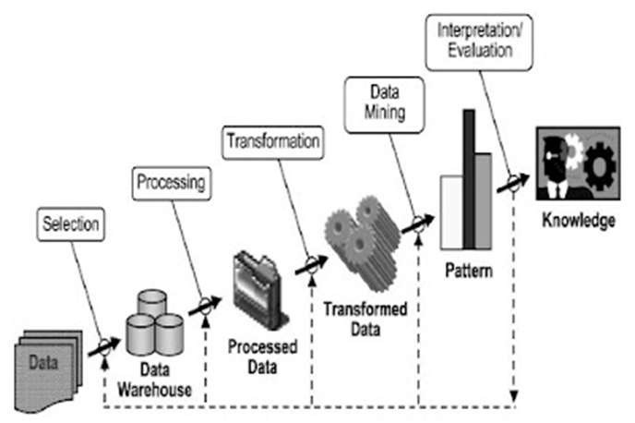Clusterisasi merupakan metode dalam data mining yang digunakan untuk mengelompokkan data ke dalam beberapa kategori berdasarkan kemiripan karakteristik tanpa adanya label atau klasifikasi yang telah ditentukan sebelumnya [9]. [10]menjelaskan bahwa clusterisasi memiliki peran penting dalam analisis data eksploratif karena mampu mengidentifikasi pola tersembunyi dalam kumpulan data berukuran besar. Menurut [11], proses clusterisasi dilakukan dengan menerapkan berbagai algoritma, seperti K-Means, Hierarchical Clustering, dan DBSCAN, yang bertujuan untuk membagi data ke dalam kelompok yang memiliki kesamaan internal tetapi berbeda secara signifikan dari kelompok lainnya. [12] menambahkan bahwa teknik ini banyak digunakan dalam berbagai bidang, seperti pemasaran, pengolahan citra, dan analisis sosial, guna mendukung proses pengambilan keputusan yang lebih akurat. [13] menyoroti bahwa efektivitas clusterisasi sangat bergantung pada pemilihan metode yang tepat sesuai dengan karakteristik data serta parameter yang digunakan dalam pengelompokan. Sementara itu, [14] menyatakan bahwa meskipun clusterisasi dapat memberikan wawasan yang lebih mendalam terhadap struktur data, terdapat tantangan dalam menentukan jumlah cluster yang optimal serta dalam memvalidasi hasil pengelompokan. Dengan demikian, clusterisasi adalah teknik penting dalam analisis data yang memungkinkan pengelompokan objek berdasarkan kesamaan atributnya, sehingga dapat dimanfaatkan dalam berbagai aplikasi untuk meningkatkan pemahaman terhadap data dan mendukung pengambilan keputusan berbasis informasi..

**Gambar 1**

## Algoritma K-Means

Algoritma K-Means merupakan salah satu metode clustering yang digunakan untuk mengelompokkan data berdasarkan kesamaan karakteristik dengan menentukan pusat klaster (centroid) secara acak, kemudian memperbaruinya secara bertahap hingga mencapai hasil yang optimal [10]. Metode ini dianggap efisien karena memiliki waktu komputasi yang cepat serta mampu mengolah dataset dalam jumlah besar, sehingga banyak diterapkan dalam analisis pola pelanggan, klasifikasi dokumen, dan optimasi jaringan [11]. Selain itu, K-Means sering dimanfaatkan dalam bidang kecerdasan buatan dan pembelajaran mesin karena kemampuannya dalam mengidentifikasi pola tersembunyi dalam data serta meningkatkan akurasi pengelompokan guna mendukung proses pengambilan keputusan berbasis data [12]. Dengan berbagai keunggulannya, K-Means menjadi salah satu teknik clustering yang paling banyak digunakan dalam berbagai bidang.

# METODE PENELITIAN

Knowledge Discovery in Database (KDD) adalah suatu proses yang digunakan untuk mengekstrak pengetahuan yang bernilai dari kumpulan data yang besar melalui serangkaian langkah yang terstruktur. Proses ini melibatkan beberapa tahapan utama, mulai dari pemilihan data (selection), pembersihan dan pengolahan data (processing), transformasi data (transformation), penerapan teknik data mining (data mining), evaluasi hasil yang diperoleh (interpretation/evaluation), hingga pembentukan pengetahuan baru (knowledge). Tujuan utama dari KDD adalah untuk menemukan pola atau informasi yang tersembunyi dalam data yang dapat digunakan untuk mendukung pengambilan keputusan dengan cara yang lebih efektif dan efisien[3].

Data mining dilakukan untuk mengelompokkan pelanggan ke dalam cluster dengan pola yang serupa. Tahap interpretation/evaluation dilakukan untuk menilai keakuratan dan relevansi hasil klasterisasi. Akhirnya, hasil dari seluruh proses ini dikonversi menjadi knowledge berupa wawasan strategis untuk meningkatkan efisiensi pengelolaan layanan dan kepuasan pelanggan

## Selection (Pemilihan Data)

Pada tahap ini, data yang relevan dipilih dari berbagai sumber yang tersedia. Data yang terpilih harus sesuai dengan kebutuhan analisis dan tujuan yang ingin dicapai. Sumber data bisa berasal dari sistem basis data, gudang data (data warehouse), atau file eksternal lainnya. Sebagai contoh, memilih data pelanggan berdasarkan atribut seperti kecepatan internet, harga layanan, dan alamat.

## Processing (Praproses)

Tahap ini bertujuan untuk membersihkan dan mempersiapkan data agar siap digunakan. Data yang ada mungkin mengandung masalah seperti nilai yang hilang, duplikasi, atau inkonsistensi. Proses praproses ini memastikan bahwa data dalam kondisi yang sesuai untuk analisis lebih lanjut. Contohnya termasuk menghapus data duplikat, menangani nilai yang hilang, atau memperbaiki kesalahan pada format data.

## Transformation (Transformasi).

Data yang telah diproses kemudian diubah ke dalam format yang sesuai dengan algoritma atau metode data mining yang akan digunakan. Hal ini meliputi normalisasi data, konversi data nominal menjadi bentuk numerik, atau pembuatan atribut baru. Sebagai contoh, mengubah kategori pelanggan ("Tinggi", "Sedang", "Rendah") menjadi nilai angka (1, 2, 3).

## Data Mining (Penambangan Data.)

Proses utama dalam KDD, di mana teknik dan algoritma diterapkan untuk mengidentifikasi pola atau hubungan tersembunyi dalam data. Berbagai algoritma dapat digunakan, seperti klasifikasi, klasterisasi, asosiasi, atau prediksi. Sebagai contoh, menggunakan algoritma K-Means Clustering untuk mengelompokkan pelanggan berdasarkan atribut yang dimiliki.

## Interpretation/Evaluation (Interpretasi dan Evaluasi).

Pola atau model yang ditemukan selama tahap data mining dievaluasi untuk memastikan akurasi, relevansi, dan kegunaannya. Tahap ini bertujuan untuk memastikan bahwa hasil yang diperoleh sesuai dengan kebutuhan bisnis atau penelitian. Sebagai contoh, memeriksa apakah hasil klasterisasi mencerminkan pola yang dapat diterapkan, seperti menyesuaikan layanan untuk setiap kelompok pelanggan.

## Knowledge (Pembentukan Pengetahuan).

Pengetahuan merupakan hasil akhir dari proses KDD. Wawasan yang diperoleh ini dapat digunakan untuk mendukung pengambilan keputusan yang lebih efektif. Pengetahuan yang didapatkan dapat membantu meningkatkan efisiensi, mengoptimalkan layanan, atau meningkatkan kepuasan pelanggan. Sebagai contoh, merancang strategi pemasaran yang berbeda untuk kelompok pelanggan berdasarkan pola yang ditemukan.

# HASIL DAN PEMBAHASAN

Tahapan dalam penelitian ini mengikuti metodologi yang diterapkan, yaitu metode KDD (Knowledge Discovery in Database

## Data Selection

Pada tahap ini, data yang akan digunakan diimpor dari file Excel menggunakan operator Read Excel. File Excel yang dimasukkan mengandung data mentah yang relevan dengan penelitian, seperti informasi atribut atau variabel tertentu. Data ini diproses menggunakan operator untuk memastikan kelayakannya dalam analisis selanjutnya. Hasil dari tahap ini adalah data mentah yang berhasil dibaca dari file Excel. Berikut adalah operator yang di gunakan pada **Gambar** 2

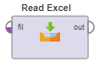

**Gambar 2**

Dataset yang digunakan pada penelitian ini adalah data Pengguna Jaringan Wifi di 3 desa. Terdapat 555 record yang digunakan, dan dataset tersebut memuat atribut-atribut yang dibutuhkan dalam penelitian. Berikut hasil akhir data selection ditampilkan pada **Gambar** 3**.**

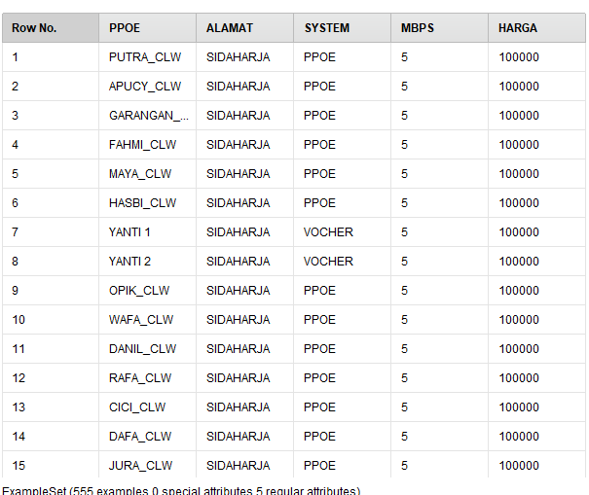

**Gambar 3**

## Preprocessing Data

Pada tahap preprocessing atau proses pembersihan data, setelah melakukan analisis terhadap atribut dataset yang dipilih, dilakukan penanganan nilai yang missing atau tidak konsisten. Sebelumnya, dilakukan evaluasi untuk memastikan apakah atribut tersebut mengandung nilai yang hilang atau tidak konsisten. Hasil dari analisis statistik dataset.

## Transformation Data

Karena dataset yang saya gunakan tipe data nominal, sementara algoritma K-Means Clustering memerlukan tipe data numerik, maka diperlukan transformasi untuk mengubah data nominal menjadi numerik. Untuk melakukannya, digunakan operator Nominal to Numerical. Berikut adalah operator yang saya gunakan pada **Gambar** 4.

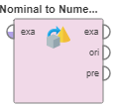

**Gambar 4**

Jadi data nominal yang saya olah akan memiliki data tipe nominal dan saya ubah menjadi data agar saat pengujian nya menjadi lebih mudah hasilnya dapat di lihat pada **Gambar** 5.

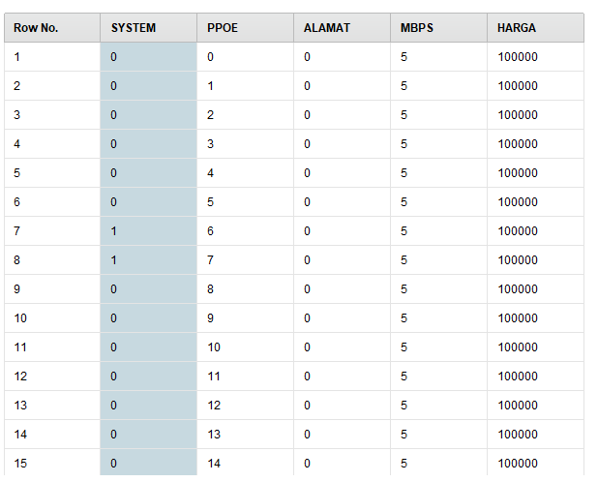

**Gambar 5**

## Data Mining

Dalam studi ini, sesi pemodelan bertujuan untuk memanfaatkan metode penambangan data, yakni pengelompokan menggunakan algoritma K-Means. Proses pengolahan data dilakukan untuk mengelompokkan data berdasarkan pola tertentu, dengan tujuan memastikan kategori atau segmentasi yang relevan dalam pengelompokan kinerja jaringan Wi-Fi menggunakan model data mining berbasis algoritma K-Means.

Operator Clustering di dalam aplikasi RapidMiner. Operator ini digunakan untuk melakukan proses klasterisasi pada dataset, yang artinya mengelompokkan data berdasarkan kesamaan karakteristik atau fitur tertentu, di tunjukan operator pada **Gambar** 6.

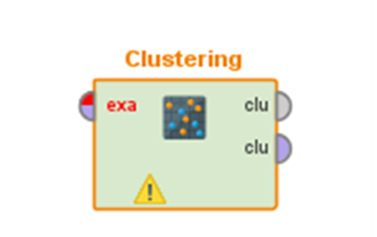

**Gambar 6**

Dan untuk mengevaluasi hasil kinerja dari operator *clustering* dengan menggunakan operator *Performance,* pada**Gambar** 7 menunjukan operator *Performance*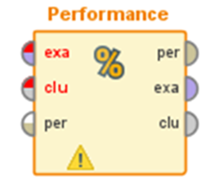

**Gambar 7**

Berdasarkan tabel hasil pengujian algoritma K-Means Clustering, evaluasi terhadap jumlah cluster optimal (k) dilakukan menggunakan metrik Davies-Bouldin Index (DBI) dan rata-rata (Avg) jarak antar data dalam setiap cluster. Tabel menunjukkan bahwa nilai DBI terendah diperoleh pada k=3, yaitu sebesar 0.006, yang menunjukkan bahwa kualitas cluster pada jumlah tersebut lebih baik dibandingkan dengan jumlah cluster lainnya. Oleh karena itu,pada **Gambar** 8 menunjukan nilai k=3 dipilih sebagai jumlah cluster optimal untuk dataset yang digunakan.

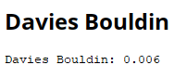

**Gambar 8**

## Evaluation data

Hasil penelitian ini didasarkan pada perbandingan nilai Davies-Bouldin Index (DBI) menggunakan metode K-Means Clustering. Berdasarkan **Gambar** 8, ditemukan bahwa cluster dengan nilai DBI yang paling mendekati 0 terdapat pada K=3, dengan nilai DBI sebesar 0.006.

Pada **Gambar** 9**,** merupakan hasil cluster terbaik menggunakan K=3 dengan nilai Davies Bouldin Index (DBI)=0.006

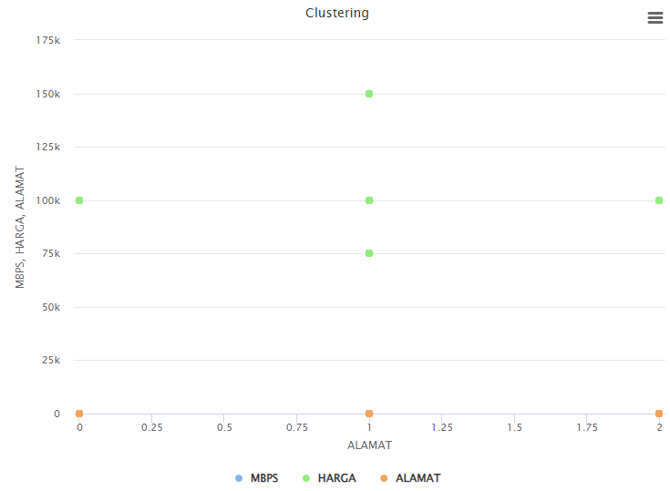

**Gambar 9**

Kemudian pada **Tabel** 1. menunjukan

hasil clustering beserta jumlah anggota pada

masing masing cluster.

**Table 1**

|  |  |  |
| --- | --- | --- |
| No | Cluster | Anggota |
|  | Cluster 0 | 476 |
|  | Cluster 1 | 17 |
|  | Cluster 2 | 62 |
| Total number of items | | 555 |

Visualisasi data pada **Gambar** 9menunjukkan distribusi berdasarkan atribut MBPS (biru), Harga (hijau), dan Alamat (oranye). Dalam kedua visualisasi tersebut, atribut Harga (hijau) memperlihatkan pola yang paling menonjol dan terstruktur. Titik-titik hijau terkonsentrasi pada rentang harga tertentu, khususnya sekitar 100.000–110.000, yang menunjukkan dominasi atribut Harga dalam proses clustering. Selain itu, terdapat beberapa titik data yang tersebar pada rentang harga lebih rendah, di bawah 70.000, yang mengindikasikan adanya subkelompok dalam cluster berdasarkan harga.

Sementara itu, atribut MBPS (biru) memiliki distribusi yang merata di sepanjang sumbu horizontal tanpa menunjukkan pola konsentrasi yang jelas, menandakan bahwa pengaruhnya terhadap pembentukan cluster cukup konsisten tetapi tidak terlalu signifikan dibandingkan Harga. Sebaliknya, atribut Alamat (oranye) memiliki pola distribusi yang rendah dalam rentang vertikal yang sempit, yaitu di bawah 10.000, yang mengindikasikan bahwa kontribusinya terhadap hasil clustering sangat minimal.

Secara keseluruhan, hasil analisis ini mengonfirmasi bahwa atribut Harga memiliki peran utama dalam pengelompokan data, sementara MBPS dan Alamat berkontribusi dalam tingkat yang lebih terbatas. Temuan ini memberikan wawasan strategis bagi pengambilan keputusan, seperti memprioritaskan produk dengan pola harga tertentu guna meningkatkan efisiensi penjualan serta pengelolaan MBPS dalam jaringan Wi-Fi.

Selanjutnya pada **Gambar** 10 menunjukan

Visualisasi kelompok pada data yang di gunakan berdasarkan cluster.

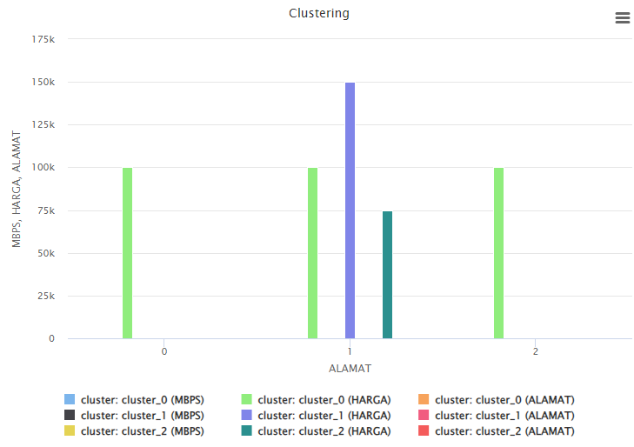

**Gambar 10**

Pada visulisasi di atas menunjukan bahwa **cluster** 0 lebih dominan banyak pengguna pada jaringan wifi yang relatip dengan harga Rp.100.000 ribu dengan kapasitan kecepatan 5mbps dengan memilih kecepatan yang normal dengan harga yang lebih murah.

Sedangan pada **cluster** 1 menunjuka bahwa pengguna dengan kecepatan 10mbps dan harga Rp.150.000 dengan premium yang memerlukan infrastruktur jaringan yang lebih kuat,

Dan pada **cluster** 2 menunjuka bahwa pengguna dengan kecepatan 3mbps dengan harga Rp.75.000 yang lebih mengutamakan biaya layanan yang ekonomis.

## Knowledge

Tahap terakhir dalam penelitian ini bertujuan untuk memperoleh informasi dari data yang telah diekstraksi sebelumnya. Berdasarkan analisis sebelumnya, jumlah cluster optimal yang diperoleh adalah tiga. Cluster 0 mewakili kecepatan internet yang menengah yang membutuhkan keseimbangan antara harga dan kualitas , sementara cluster 1 menunjukkan menunjukan kecepatan yang internet yang tinggi dan harga premium yang memerlukan infrastruktur jaringan yang lebih kuat, dan cluster 2 menujukan kecepatan internet yang rendah yang lebih mengutamakan biaya layanan ekonomis.

Jumlah anggota dalam masing-masing cluster adalah sebagai berikut: cluster 0 terdiri dari 476 pengguna jaringan internet, cluster 1 memiliki 17 pengguna jaringan internet, cluster 2 berjumlah 62 pengguna jaringan internet. Evaluasi clustering menunjukkan bahwa nilai Davies-Bouldin Index (DBI) yang diperoleh adalah 0.006.

Hasil evaluasi ini mengindikasikan bahwa kualitas cluster yang dihasilkan tergolong baik. Artinya, nilai-nilai dalam dataset memiliki kecenderungan untuk lebih mirip satu sama lain dalam satu cluster dan berbeda secara signifikan dari objek dalam cluster lainnya.

# KESIMPULAN

Berdasarkan hasil penelitian mengenai penerapan algoritma K-Means Clustering untuk meningkatkan model pengelompokan dan kinerja jaringan Wi-Fi, dapat disimpulkan beberapa hal sebagai berikut:

1. Algoritma K-Means Clustering berhasil mengelompokkan pengguna jaringan Wi-Fi berdasarkan atribut kecepatan internet, biaya layanan, dan lokasi pelanggan.
2. Pengujian dengan berbagai nilai K menunjukkan bahwa jumlah klaster optimal adalah K=3, dengan nilai Davies-Bouldin Index (DBI) sebesar 0.006, yang mengindikasikan kualitas klasterisasi yang sangat baik.
3. Hasil klasterisasi menunjukkan pola yang dapat dimanfaatkan dalam pengelolaan bandwidth dan optimalisasi layanan Wi-Fi.
4. Hasil klasterisasi memberikan gambaran mengenai segmentasi pengguna jaringan Wi-Fi berdasarkan pola penggunaan yang berbeda di setiap klaster. Dengan memahami karakteristik masing-masing kelompok, perencanaan strategi pengelolaan jaringan dapat lebih efektif dan terarah. Rincian klasterisasi adalah sebagai berikut:
5. Cluster 0 (Pengguna Menengah): Terdiri dari 476 pengguna yang memilih paket internet dengan kecepatan sedang dan harga yang seimbang. Kelompok ini membutuhkan keseimbangan antara harga dan kualitas layanan.
6. Cluster 1 (Pengguna Premium): Berjumlah 17 pengguna yang memilih paket premium dengan kecepatan tinggi dan harga lebih mahal. Kelompok ini memerlukan infrastruktur jaringan yang lebih kuat untuk menjaga kualitas layanan.
7. Cluster 2 (Pengguna Ekonomis): Memiliki 62 pengguna yang lebih mengutamakan biaya layanan murah dengan kecepatan internet yang lebih rendah. Segmen ini menunjukkan kecenderungan untuk mencari opsi yang paling hemat biaya.
8. Algoritma K-Means terbukti efektif dalam mengidentifikasi pola penggunaan jaringan Wi-Fi, memungkinkan pengelompokan pelanggan dengan karakteristik yang serupa.
9. Hasil klasterisasi memberikan wawasan strategis yang dapat digunakan untuk perencanaan peningkatan layanan dan pengelolaan sumber daya jaringan secara lebih optimal.
10. Algoritma K-Means memerlukan penentuan jumlah klaster secara eksplisit, yang dapat mempengaruhi kualitas hasil jika tidak ditentukan dengan baik.
11. Mengombinasikan K-Means dengan metode optimasi lain untuk mengatasi kelemahannya dalam pemilihan pusat klaster dan menangani dataset dengan distribusi yang kompleks.

# UCAPAN TERIMA KASIH

Saya ucapkan terimakasih kepada orang tua saya yeng telah mendoakan untuk kelancaran pembuatan jurnal ini tidak lupa pula saya ucapkan terimakasih kepada pembimbing atas arahan nya atas pembuatan jurnal ini dan terimaksih kepada teman - teman yang membantu dalam penyelesaian juarnal ini.

# DAFTAR PUSTAKA

[1] Muhammad Hanafi, Pony Sedianinggsih, and Fitri Imansyah, “Analisa Perancangan Antena Omni Vertikal Sebagai Transceiver Penguat Router Wifi Dengan Frekuensi 2,4 Ghz,” *J. Electr. enginering, energy, Inf. Tecnol.*, vol. 5, no. 1, 2017.

[2] M. B. Fajri and S. D. Purnamasari, “Klasterisasi Pola Penyebaran Penyakit Pasien Berdasarkan Usia Pasien Menggunakan K-Means Clustering,” *J. Inf. Technol. Ampera*, vol. 3, no. 3, pp. 317–334, 2022, [Online]. Available: https://journal-computing.org/index.php/journal-ita/index

[3] I. Virgo, S. Defit, and Y. Yuhandri, “Klasterisasi Tingkat Kehadiran Dosen Menggunakan Algoritma K-Means Clustering,” *J. Sistim Inf. dan Teknol.*, vol. 2, pp. 23–28, 2020, doi: 10.37034/jsisfotek.v2i1.17.

[4] P. Beasiswa, U. Sains, and A.- Qur, “Journal of Engineering and Informatic Implementasi Algoritma K-Means Clustering untuk Menentukan Calon,” vol. 1, no. 1, pp. 28–34, 2022, doi: 10.56854/jei.v1i1.16.

[5] R. Hidayat and Y. Ramdhani, “Implementasi Jaringan Wifi Berbasiskan Vlan Menggunakan Protokol Openflow,” *eProsiding Tek. Inform.*, vol. 2, no. 1, pp. 103–111, 2021.

[6] B. H. Maay and I. R. Widiasari, “Analisis performa wireless sensor network dengan protokol multi hop dan single hop,” vol. 9, no. 3, pp. 1112–1122, 2024.

[7] W. Rahman and S. Salam, “Pengaruh Internet Marketing Dan Experiential Marketing Terhadap Pembentukan Brand Awareness Pada Kopi Hub Cafe Makassar,” *J. Bisnis, Manajemen, Dan Inform.*, vol. 20, no. 1, pp. 1–17, 2023, doi: 10.26487/jbmi.v20i1.27042.

[8] A. Nursikuwagus, H. Gunawan, and I. Alamsyah, “INDONESIA DENGAN PENERAPAN ALGORITMA K-MEANS,” vol. 11, no. 2, 2024, doi: 10.30656/jsii.v11i2.9276.

[9] S. Muntari, “DATA MINING MENGGUNAKAN ALGORITMA FP-GROWTH UNTUK MENGANALISA,” vol. 12, no. 3, 2024.

[10] S. Nurjayanti, N. A. Bahmid, and I. Karim, “Keputusan Pembelian Bawang Merah Goreng,” vol. 20, no. 2, 2023, doi: 10.26487/jbmi.v20i2.31993.

[11] E. Eben, M. Mukramin, and H. Abduh, “Pengembangan Manajemen Keamanan Jaringan Nirkabel (Wifi) Menggunakan Routerboard Mikrotik Dan Firewall Pada Smk Kristen Palopo,” *J. Inform. dan Tek. Elektro Terap.*, vol. 12, no. 3, 2024, doi: 10.23960/jitet.v12i3.4716.

[12] N. Afiasari, N. Suarna, and N. Rahaningsi, “Implementasi Data Mining Transaksi Penjualan Menggunakan Algoritma Clustering dengan Metode K-Means,” *J. SAINTEKOM*, vol. 13, no. 1, pp. 100–110, 2023, doi: 10.33020/saintekom.v13i1.402.

[13] M. Harahap, A. W. D. R. Zamili, M. A. Arvansyah, E. F. Saragih, S. Rajen, and A. M. Husein, “K-Means Clustering Algorithm Approach in Clustering Data on Cocoa Production Results in the Sumatra Region,” *J. RESTI (Rekayasa Sist. dan Teknol. Informasi)*, vol. 6, no. 6, pp. 905–910, 2022, doi: 10.29207/resti.v6i6.4199.

[14] Roy Andika and S. Syafrianto, “Pemilihan Aplikasi Video Conference Menggunakan Metode Analytical Hierarchy Process Pada PT. Hok Tong Cluster Kalimantan,” *JBMI (Jurnal Bisnis, Manajemen, dan Inform.*, vol. 19, no. 2, pp. 111–130, 2022, doi: 10.26487/jbmi.v19i2.23216.